Для начала вспомним анекдот:
– Чем отличается холерик от флегматика?
– Флегматик думает, что 2*2=5 и спокоен, а холерик уверен, что 2*2=4, но нервничает.
Наверное, нет ни одного родителя, который бы не слышал про темперамент.
А вот как применить эти знания на практике и помочь детям учиться играть, учитывая тип темперамента ребенка?
Такие разные темпераменты
Темперамент – врожденное неизменное свойство нервной системы. От него зависит поведение ребенка, его работоспособность, выносливость, то, как он отреагирует на ситуацию.
“Чистые” типы встречаются редко, в основном говорят, о сочетании близких темпераментов. Какой тип темперамента преобладает у Вашего ребенка?
Холерик
Дети-холерики энергичные, шумные, активные. Их речь громкая, быстрая. Движения резкие, энергичные. Настроение холериков быстро меняется. Таких ребят легко заметить в компании сверстников. Они будут стремиться руководить, командовать, устанавливать правила и страстно отстаивать их. Бурно реагируют на критику криком, гневом.
Сангвиник
Дети активные, жизнерадостные, веселые. Двигаются резво, активно. Темп речи быстрый, бодрый. Настроение меняется часто, одни игры или занятия часто сменяются другими.
Эмоции также меняются быстро: в течении короткого времени легко может перейти от слез к смеху. Характер у сангвиников, как правило, легкий. Они общительные, открытые, поэтому друзей у них много. Быстро схватывают новое, многим интересуются, имеют большой кругозор и массу увлечений.
Флегматик
Дети медленные, неспешные. Эмоциональное настроение у них всегда ровное. Не сразу идут на контакт, сначала присматриваются к людям. Обычно друзей у них немного. Говорят ровно, неторопливо. Спокойно относятся к критике, всегда имеют свое мнение. Если что-то решили – так и сделают. Могут долго заниматься делом, требующим сосредоточенности. Увлечения не поверхностны, если их что-то интересует – в этой теме будут разбираться досконально. Охотно выполняют порученные задания. Готовы подчиняться.
Меланхолик
Маленькие меланхолики кажутся робкими, тихими, пугливыми детьми. Они часто находятся в задумчивом, грустном настроении. Их голос почти неслышен, движения угловатые, робкие. К новым знакомствам относятся настороженно, нужно достаточно времени, чтобы ребенок адаптировался в новом коллективе, подружился с кем-то. Но при этом это очень нежные, ранимые, чувствительные, преданные дети. Они готовы подчиняться.
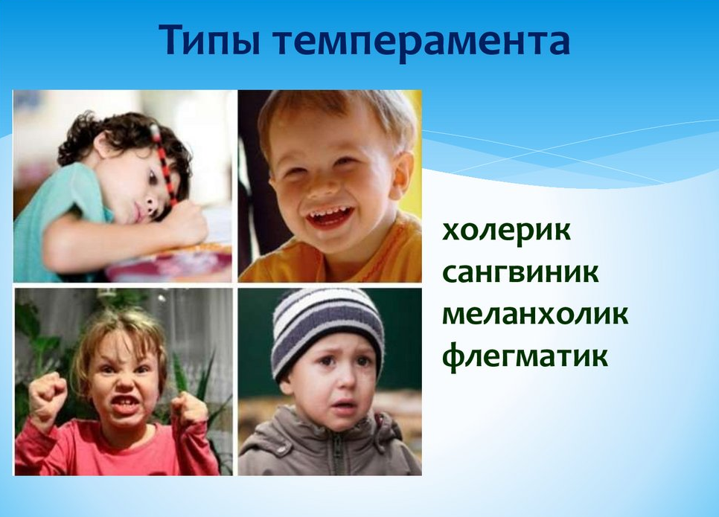
ИГРЫ ДЛЯ ДЕТЕЙ С РАЗНЫМИ ТИПАМИ ТЕМПЕРАМЕНТА
- Меланхолики - игра с лентами под медленную спокойную музыку; конструкторы; настольные игры; игра с большим мячом; игры с водой; экспериментирование с красками;
ИГРА «ИЩУ ДРУГА»
Цель: Обучение детей навыкам сотрудничества, переход от игры «рядом» к игре «вместе».
Содержание:
Для проведения игры необходимо иметь набор игрушек, среди которых должно быть 2—3 зайчика, 2—3 мишки, 2—3 рыбки и т. д. Каждому игроку выдается игрушка.
Взрослый говорит детям, что сейчас они будут танцевать вместе со зверятами. Но одному зайчику, мишке танцевать скучно, поэтому, пока звучит музыка, каждый ребенок должен найти для своей зверюшки одного-двух друзей. На первом этапе взрослый показывает детям все игрушки, заостряя их внимание на том, что в наборе не один зайчик, а два или три, не один мишка, а два или три.
Когда начинает звучать музыка, дети ходят по комнате и ищут детей с парными игрушками, то есть подыскивают своей зверюшке друга. Когда друг (пара) будет найден, дети танцуют вместе с игрушками. Игрушки можно поставить на пол перед собой и танцевать вокруг них.
ИГРА «МОЙ ХОРОШИЙ ПОПУГАЙ»
Цель: Развитие эмпатии детей, быстроты реакции, снятие агрессии, расширение словарного запаса и поведенческого репертуара детей.
Содержание:
Дети стоят в кругу, плотно прижимаясь плечиками друг к другу. Взрослый бросает кому-либо из них плюшевого попугая (или другую мягкую игрушку). Ребенок, поймав игрушку, должен прижать ее к себе, назвать ласковым именем и передать (или перебросить) ее другому ребенку.
Сначала игра проходит в очень медленном темпе, так как дети с трудом находят ласковое имя для попугая, не умеют передавать игрушку кому-либо из играющих. Но затем, по мере освоения этих операций, темп игры, как правило, ускоряется.
Примечание: Для более старших детей, которые уже умеют говорить, можно использовать стихотворное сопровождение:
Мой хороший попугай,
Мне его скорее дай.
Он красивый, он хороший
И еще... (ребенок добавляет свое ласковое слово, например: Он добрый очень).

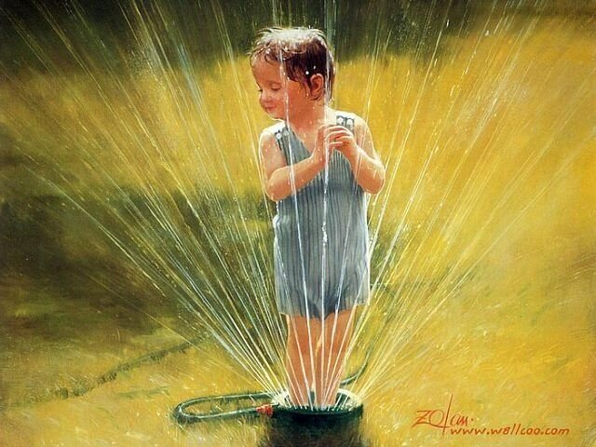
- Сангвиники – любые нескучные игры, познавательные фильмы, головоломки, разрывание бумаги и игры с ней; хороводы; игры с водой, песком; игры с подушками; «Лягушки».
ИГРА «ЛЯГУШКИ»
Цель: Развитие умения подчиняться словесной инструкции, формирование чувства ритма, развитие координации движений, снятие излишней двигательной активности, сплочение группы.
Содержание:
Все дети сидят на маленьких подушечках - думочках.
Затем они начинают передвигаться на этих подушках по ковру и приговаривают все вместе:
Две лягушечки с утра Съесть хотели комара.
Далее взрослый говорит:
Комары все улетели,
И лягушки их не съели.
Дети встают с подушек и все вместе пляшут, взявшись за руки и припевая:
Тара-ра, тара-ра,
Веселиться всем пора.
ИГРА «САМОЛЕТ ЛЕТИТ ПО НЕБУ»
Цель: Развитие воображения, слухового внимания, способности быстро реагировать на инструкцию.
Содержание:
Дети стоят в кругу. Взрослый говорит:
- Самолет летит по небу,
В самолете я лечу.
Дети изображают руками крылья самолета, гудят.
Взрослый говорит:
- На машине я поеду,
Если только захочу.
Дети изображают, как они едут в машине, держатся за руль, рычат, подражая звуку мотора.
Взрослый выполняет движения вместе с детьми.
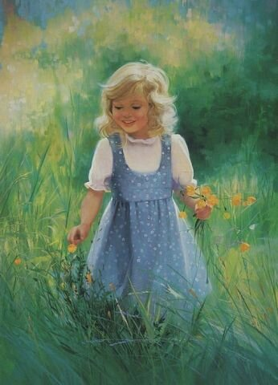
- Холерики – подвижные игры, конструирование, рисование, ручной труд, релаксационные игры, физ.минутки, ритмичные танцы, игры с кеглями;
ИГРА «КОЛОКОЛЬЧИК»
Цель: Развитие координации движений, умения подчиняться правилам игры, отработка быстроты реакции.
Содержание:
Все дети сидят в кругу на стульчиках. Стулья должны стоять как можно плотнее друг к другу. Один из детей встает в центр круга — он водящий. Дети, сидящие в кругу, передают друг другу колокольчик (он должен быть со звонким, отчетливым звуком). Задача водящего — дотронуться до того ребенка, у которого в руках колокольчик. Как только ему это удастся, он садится на стул, а место водящего занимает тот, кого «поймали» с колокольчиком в руках.
ИГРА «ПОКАЖИ НОС»
Цель: Развитие слухового внимания, обучение детей ориентации на своем теле.
Содержание:
Все играющие стоят напротив взрослого, который говорит им:
- Раз, два, три, четыре, пять,
Начинаем мы играть.
Вы смотрите, не зевайте
И за мной все повторяйте,
Что я вам сейчас скажу
И при этом покажу.
Далее взрослый называет вслух (можно вместе с детьми и одновременно показывает на себе) какую-либо часть лица, тела:
«Уши-уши» — все показывают уши. «Глазки-глазки» — все показывают глазки. «Ручки-ручки» — все показывают ручки и т. д.
Примечание: Когда дети привыкнут к этой инструкции, взрослый может усложнить игру: он специально путает детей — называет одну часть тела или лица, а показывает другую. Дети должны заметить это и не повторить неверное движение. Взрослый может помогать им, изменяя интонацию, хитро улыбаясь, тем самым заостряя внимание на каком-либо движении.
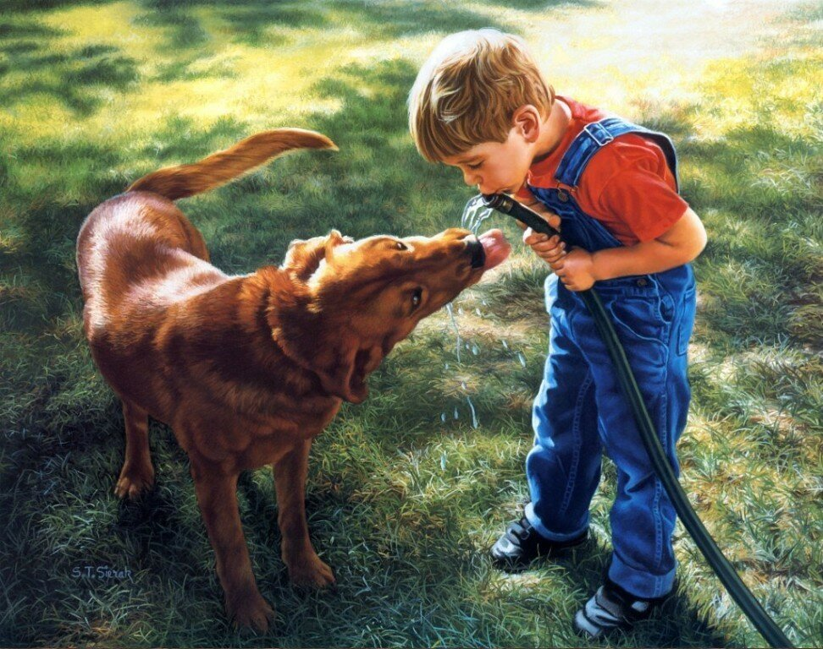
- Флегматики – лепка, рисование, ролевые игры, моделирующие ситуации; игры-эксперименты; Puzzle; телесно - ориентированные игры и упражнения.

ИГРА «ПОМОГИ ТАНЕ»
Цель: Воспитание навыков партнерского общения, усиление мотивации к общению, снятие тревожности у детей.
Содержание:
Взрослый говорит, что у девочки Тани случилась беда: сломались все игрушки, и ей больше не во что играть. Детям показывают несколько заранее подобранных старых игрушек, каждая из которых разделена на две части. Например, шляпка гриба и ножка гриба, две части одной матрешки и др. Для более старших детей каждую игрушку можно разделить не на две, а уже на три-четыре части.
Полученные детали раздают детям — каждому ребенку по одной — и просят их помочь Тане починить ее игрушки.
Задача малышей — найти отдельные части игрушки и соединить их.
С совсем маленькими детьми или «особыми» детьми на первых порах можно играть в эту игру вдвоем: ребенок и взрослый.
ИГРА «ДОБРЫЙ БЕГЕМОТИК»
Цель: Снятие эмоционального напряжения, агрессии, снижение двигательной активности.
Содержание:
Дети встают в шеренгу. Взрослый говорит, что все вместе они — маленький добрый бегемотик. Каждый ребенок обнимает за талию (или кладет руки на плечи) впереди стоящего.
Взрослый просит каждого ребенка погладить своего соседа по плечику, по головке, по спинке, по ручке...
Затем взрослый просит «бегемотика» походить по группе, присесть. Обычно дети, приседая все вместе, падают и смеются. Иногда игра превращается в общую «кучу-малу», ко всеобщему удовольствию всех участников.
Играйте с удовольствием!

